Lineamientos para la formulación del Informe de Gestión
Género y diversidad sexual

Objetivos:
- Reconocer y garantizar el derecho a la diversidad sexual en todas las poblaciones.
- brindar las condiciones sociales, económicas y políticas para garantizar los Derechos de la población y el ejercicio en pleno de la ciudadanía priorizando acciones para lograr el bienestar social bajo el principio de la corresponsabilidad.
La Secretaria de Desarrollo Social y la Dirección de Acción Social, buscan contribuir en el mejoramiento de la calidad de vida de las poblaciones vulnerables mediante el desarrollo de programas específicos para la Gestión de Genero y Diversidad Sexual.
Área de la Gestión: Gestión Social para el Desarrollo
Sub-área: Equidad de género.
Resultados
- La Administración Municipal mediante Decreto 43 de 2015 Adoptó la Política Pública “Chía, Ciudad con Inclusión Social” mediante la cual busca garantizar el bienestar de los niños, niñas, adolescentes, jóvenes, Adulto Mayor, población en condición de discapacidad, mujer y género.
En el numeral 5 de esta política publica se encuentra el capitulo Mujer y Genero que contempla las siguientes líneas Estratégicas:
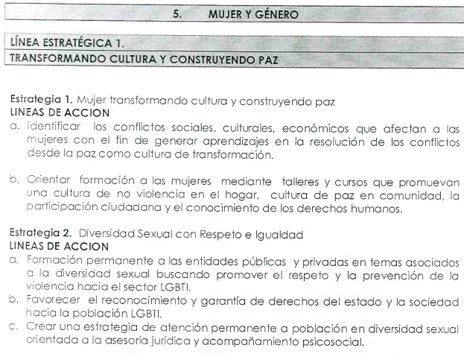
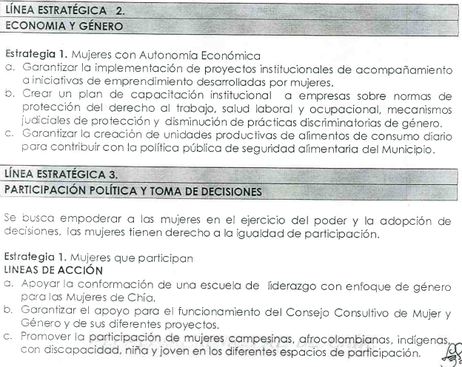
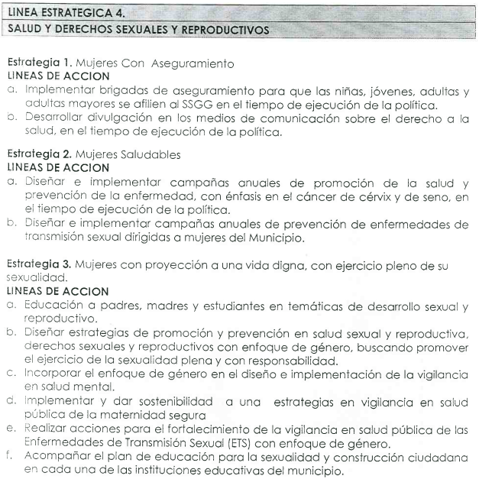

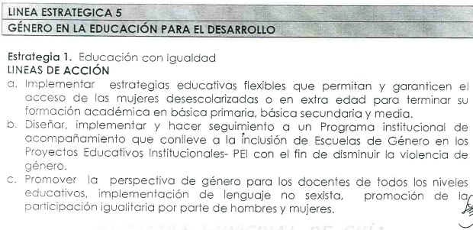

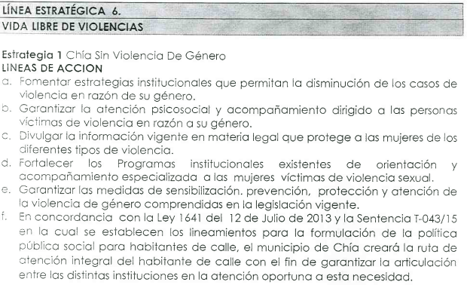
Los programas que desarrolla la Secretaria de Desarrollo Social-Dirección de Acción son:
- TALLER DE INTRODUCCION AL MUNDO LABORAL. Dictados por un profesional en psicología. Talleres del proceso de formación que permita a los asistentes adquirir destrezas relacionadas con diligenciamiento de hoja de vida, creación y manejo de correo electrónico, cómo presentar una entrevista de trabajo.
- TALLERES PRODUCTIVOS:
taller de postres
taller de cocina
taller de velas, empaques y moños
taller de arreglos florales
taller de belleza
taller de bisutería
taller de bilingüismo
taller de manualidades
porcelanicron
taller de arte country
taller globoflexia
taller de tejidos
taller de fortalecimiento familiar
taller de cuidado, crecimiento y restauración de las relaciones familiares
taller de manejo de la economía familiar.
atención psicosocial y acompañamiento
- Se realizo la conformación y elección del Consejo Consultivo de Mujeres del Municipio de Chía, invitando a todas las mujeres, representantes y líderes de cada sector del Municipio 2019-2023
- Se realizo asistencia técnica desde la Gobernación de Cundinamarca para que el Consejo Consultivo entrante tuviera el conocimiento suficiente del papel del espacio de participación.
- Se realizo la conformación y elección del Consejo Consultivo de Mujeres del Municipio de Chía, invitando a todas las mujeres, representantes y líderes de cada sector del Municipio 2019-2023.
- Se realizo asistencia técnica desde la Gobernación de Cundinamarca para que el Consejo Consultivo entrante tuviera el conocimiento suficiente del papel del espacio de participación.
- Se adelanto una capacitación de sensibilización con la Presidencia de la Republica y los procesos que intervienen en la ruta de atención en casos de violencia de género y violencia intrafamiliar para las comisarías y la Policía de Infancia y Adolescencia, liderada desde la Secretaría de Desarrollo Social.
- Taller de prevención contra la violencia.
- Taller de participación de la mujer.
- Feria de Productividad
- Foro: Proyecto de Vida Familiar

Riesgos
  - Que no continúen los lineamientos de trabajo, políticas territoriales, o acciones frente a la equidad de género para las mujeres.
  - Que no exista el compromiso de continuar con la caracterización e implementación de acciones afirmativas para la población LGBTI.
¿Qué debería Continuar?
- Estrategias que contribuyan al cierre de brechas entre hombres y mujeres ((brecha laboral, accesos a activos productivos, participación política y social, violencia de género).
- Implementación de estrategias para la promoción de los derechos sexuales y derechos reproductivos, por ejemplo, prevención del embarazo en la adolescencia haciendo énfasis en la ruralidad, la transformación de imaginarios culturales de discriminación, violencia, explotación y abuso de las niñas, niños y adolescentes.
- Implementar acciones de prevención y atención en violencia contra las mujeres.
- Caracterización de la población de los sectores sociales LGBTI y el diseño de planes de acción que incluyan acciones afirmativas y que estén en el marco de lo establecido en el Decreto 762 de 2018 del Ministerio del Interior.
Lecciones aprendidas
- Acoger los lineamientos que, desde el nivel nacional, se orienten en términos de política pública para las mujeres.
- Acoger los lineamientos que, desde el nivel nacional, se orienten en términos de lineamientos para la población LGBTI.
Dificultades
- Falta de información a nivel municipal de algunos indicadores por ejemplo de población LGBTI, cierre de brechas.
- Cuando se invita a la población LGBTI para realizar las diferentes caracterizaciones, la población no asiste a las convocatorias.
- Tolerancia social e institucional a las violencias basadas en género y a las violencias contra niños, niñas y adolescentes

